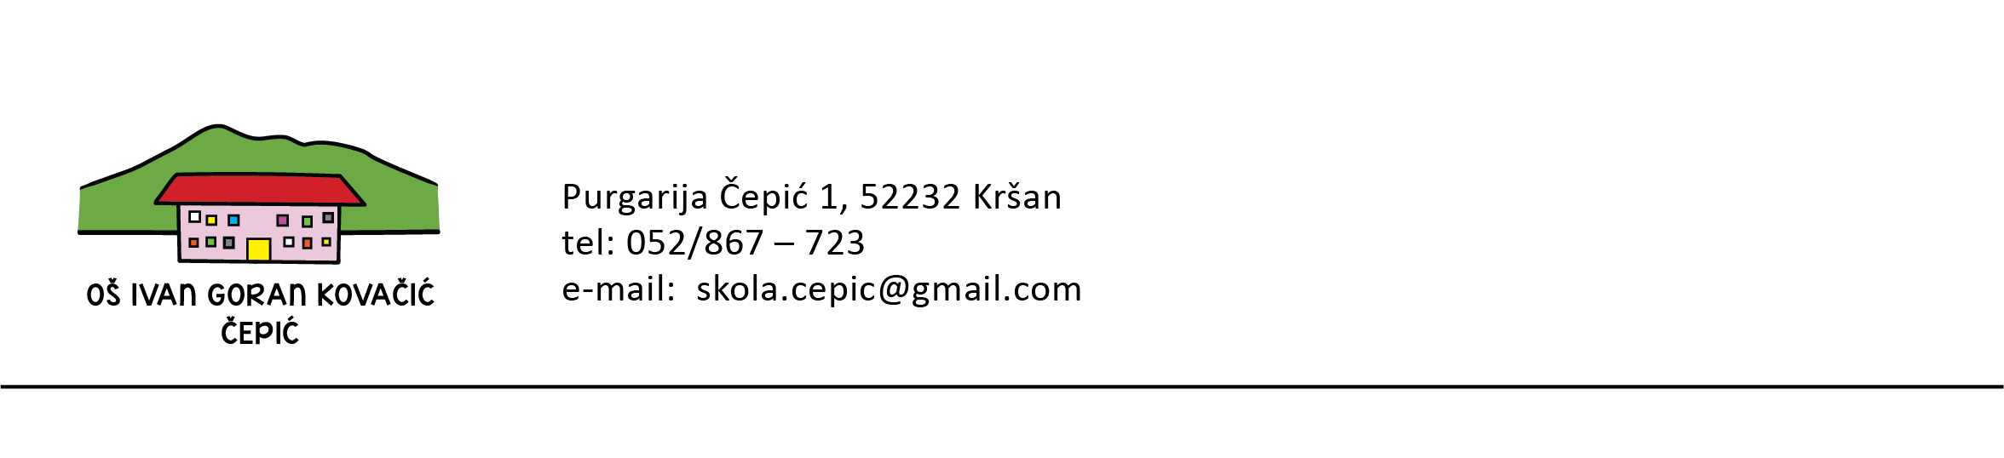REPUBLIKA HRVATSKA

KLASA: 007-04/25-02/01

URBROJ: 2144-19-01-25-3

Purgarija Čepić, 23.01.2025.

**ZAKLJUČCI**

sa sjednice Školskog odbora

održane 23. siječnja 2025. godine

1. Razmatran je i prihvaćen zapisnik sa prethodne, 39. sjednice Školskog odbora održane 19. studenog 2024. godine;
2. Nazočni članovi jednoglasnu su prihvatili Protokol o kontroli ulaska i izlaska u OŠ Ivan Goran Kovačić Čepić, Prijedlog mjera za poboljšanje sigurnosti te Izvješće o stanju sigurnosti, provođenju preventivnih programa te mjerama poduzetim u cilju zaštite prava učenika;
3. Podneseno izvješće o realizaciji Godišnjeg plana i programa škole za školsku godinu 2024./2025. jednoglasno je prihvaćeno;
4. Članovi Školskog odbora jednoglasno su, na prijedlog ravnateljice, donijeli I. Izmjene i dopune Godišnjeg plana i programa rada za školsku godinu 2024./2025.

Predsjednica Školskog odbora:

Dolores Pilaš, prof.